**[Η νηστεία των αγίων Αποστόλων](http://amfoterodexios.blogspot.com/2020/06/blog-post_41.html)**

[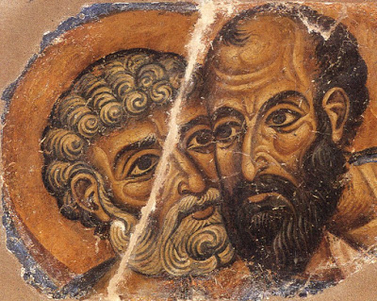](https://1.bp.blogspot.com/-n1DhAwcVHNY/XuT-pOlKFWI/AAAAAAAAHIw/kpHBV7C-bTEJfnYAngzuRkcd2xz4m8ntgCNcBGAsYHQ/s1600/petros_pavlos.jpg)

Όπως είναι γνωστό, η νηστεία δεν είναι αυτοσκοπός στην πνευματική μας ζωής αλλά εργαλείο που μας βοηθά να καθαριστούμε μεταμορφώνοντας τα πάθη μας για να φτάσουμε στην Βασίλεια του Θεού.  
  
Μέσα στις νηστείες που έχει θεσπίσει η Εκκλησία, υπάρχει και η νηστεία των αγίων Αποστόλων που είναι δυστυχώς άγνωστη σήμερα σε πολλούς Χριστιανούς.   
Στις 29 Ιουνίου, η Εκκλησία εορτάζει την εορτή των πρωτοκορυφαίων Αποστόλων **Πέτρου και Παύλου**.   
Έτσι, προς ανάμνηση του μαρτυρικού θανάτου των δύο Αποστόλων, έθεσε να υπάρχει νηστεία που λέγεται «Τεσσαρακοστή» αν και με το Νέο Ημερολόγιο, δεν υπερβαίνει ποτέ τις 30 ημέρες. Ο όρος περισσότερο έχει την σημασία της νηστείας, λόγω ότι χρησιμοποιείται κατά τη περίοδο των Χριστουγέννων και του Πάσχα.  
  
**Η νηστεία ξεκινά την Δευτέρα μετά την Κυριακή των Αγ. Πάντων και λήγει στις 29 Ιουνίου.**   
Είναι κινητή εορτή που η διάρκεια της εξαρτάται από πότε είναι το Πάσχα. Η νηστεία αυτή, κατά τον Μ. Αθανάσιο (4ον αιώνα) ξεκινούσε μετά την Πεντηκοστή, λόγω του ότι οι Απόστολοι ξεκίνησαν το έργο τους. Κατά τις Αποστολικές Διαταγές, ξεκινούσε μετά την **Κυριακή των Αγ. Πάντων** όπως το εορτάζουμε και εμείς.   
Σε αυτή τη νηστεία, τρώμε ψάρι, κρασί και λάδι. Στις **29 Ιουνίου** που τελειώνει η νηστεία, υπάρχει για τους κοσμικούς κατάλυση εις πάντα και για τους μοναχούς κατάλυση ιχθύος.